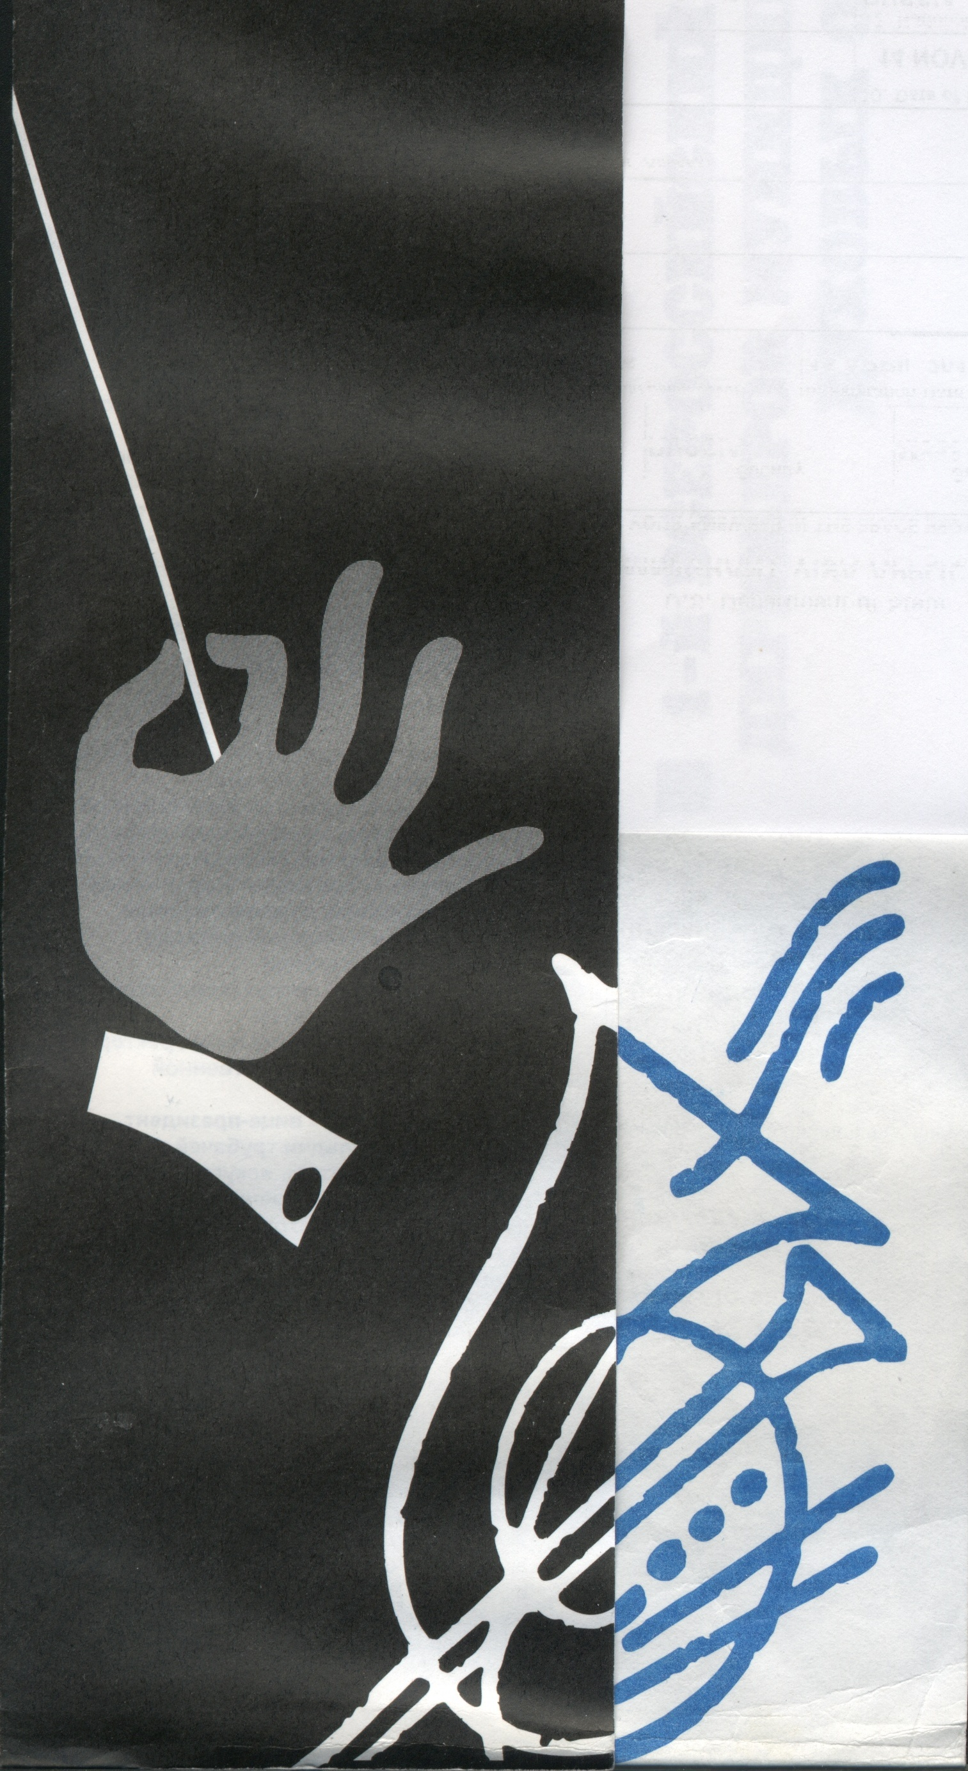
Министерство культуры РФ
Московский государственный институт культуры
Российская академия музыки им. Гнесиных
Военный институт (военных дирижёров) Военного университета
Центральный концертный образцовый оркестр им Н.А. Римского-Корсакова ВМФ России
Московское военно-музыкальное училище
Факультет музыкального искусства МГИК
Кафедра оркестрового дирижирования РАМ им. Гнесиных
Московское музыкальное общество
Научно-методический центр ГАОУ СПО МО
Научно-популярный журнал «Оркестр»

XIV Всероссийские оркестровые ассамблеи
19-23 ноября 2015 г.

В программе ассамблей:
• семинар-практикум педагогов и дирижёров оркестровых и хоровых коллективов
• курсы повышения профессиональной квалификации педагогов ДШИ, колледжей и вузов
• открытый всероссийский конкурс оркестровых дирижёров им. Вероники Дударовой
• открытый межвузовский конкурс дирижёров-хормейстеров и ансамблей малых форм им. В.В. Гаврилова
• конкурс джазовых трубачей им. Е.А. Савина
• межвузовский конкурс исполнителей народной песни «Лейся голос мой привольно»
• межвузовская научно-практическая конференция, посвящённая 85-летию МГИК и 80-летию ВДФ
• мастер-классы отечественных и зарубежных специалистов
• экспозиция научно-методической и нотной литературы, аудио и видеозаписей, аксессуаров и
музыкальных инструментов
• концерты ведущих ансамблей, оркестров и хоров
• презентации новых сочинений для оркестров и хоров
• организационные конференции по формированию отделений и филиалов от профессиональных
музыкальных международных организаций, ассоциаций, гильдий
• Гала концерт

Мастер-классы:
Оркестровая секция:
Йожеф Чикота (Венгрия)
Вацлав Благунек (Чехия)
Владимир Шкуровский (РАМ им. Гнесиных)
Анатолий Мухамеджан (ВИВДВУ)
Сергей Жилин (Биг-бэнд «Фонограф»)
Александр Коротеев (БГУКИ Минск)
Хоровая секция:
М.Г. Струве (НМЦ хоровая школа Марии Струве)
В.А. Царегородцев (РАМ им. Гнесиных)
В.В. Бакке (МГИК)
Т.П. Беляева (МГИК)

• Праздничный концерт в Кремлёвском Дворце Съездов, посвящённый 85-летию МГИК
• Концерты студенческих, профессиональных инструментальных ансамблей, оркестров и хоров
• Гала концерт лауреатов конкурсов дирижёров

Справки по телефонам в Москве:; 8495 570 68 66; 8495 570 35 00;
e-mail: orkestr2000@mail.ru
http://miz-orkestr.ru

Слушателям семинара дирижёров, участникам курсов повышения профессиональной квалификации по окончанию оркестрово-хоровых ассамблей выдаются удостоверения государственного образца.

